Les tâches :
- Rédiger le cahier des charges. Fiche 1. Durée 2 séances.□
- Rédiger la notice. Fiche 2. Durée ½ séance. □
- Calculer le coût de revient. Fiche 3. Durée 1 séance. □
- Compléter le suivi des stocks (matières premières et produits fini). Fiche 4. Durée ½ séance. □
- Rédiger les conditions générales des ventes. Fiche 5. Durée 1 séance. □

Travail demandé : Reproduis et complète le cahier des charges. ( 2 séances)

- Analyse du besoin
  - Naissance du besoin
  - Historique
  - Enoncé du besoin
  - Contrôle et validité du besoin
  - Etude de marché
- Recherche de partenariats
  - Partenaires pour la récupération de matières premières
  - Partenariats entreprise conseils
- Développement artisanal
  - Atelier de confection
  - Organigramme de fabrication
  - Contrat de phase prévisionnel

- L’analyse du besoin.

  - Naissance du besoin :

Comment est né le projet ?

  - Historique :
Depuis quand fabrique t’on des bracelets à partir de capsules ?

  - Enoncé du besoin :

Notre produit est utile lorsqu’il répond au besoin de l’utilisateur. Pour permettre la conception de notre produit, il est fondamental de se poser les trois questions suivantes :

    - A qui rend-il service ?
    - Sur qui (quoi) agit-il ?
    - Dans quel but ?
On utilise l’outil de représentation dit « bête à cornes présenté ci-dessous :

A qui rend-il service ?

Sur quoi agit-il ?

Dans quel but ?

…………
School Light
………….
……………

  - Contrôle et validité du besoin :
- Pourquoi ce besoin existe-il ?
………………………………………………..
- Pour quoi ce produit doit-il exister ?
……………………………………………………..
.

- Qu’est-ce qui pourraient le faire disparaître ?
……………………………………………………..
- Validation :
………………………………………………………………..

- Etude du marché :

Nous avons ainsi une idée plus précise du besoin auquel nous voulons répondre, ainsi que le produit que nous voulons développer.
Il nous faut dès lors rechercher des informations mercatiques indispensables pour la suite de notre démarche, d’autres données relatives au produit, au marché et à l’environnement.
Pour mettre en œuvre le concept de mercatique, nous devons définir avec précision le marché sur lequel nous souhaitons agir.
Cette étude quantitative nous permettra de cerner l’attente du marché et des acheteurs potentiels et de déterminer :
- Les motivations et les limites à la conception d’un tel produit : de connaître la concurrence (le nombre, résultat, stratégie…).
- Les prévisions de vente sur le marché.
- Le comportement d’achat des utilisatrices.
- Le choix des canaux de distribution.

  - Le marché des bijoux fantaisies en France :

Comment évolue le marché des bijoux fantaisies (Recherche Internet) ?

………………………………………………………

  - Le marché des bijoux à partir des capsules :

Qui d’autres fabriquent ces bijoux ? (Etude de la concurrence)

……………………………………………………….

- Recherche de partenariats.

          - Partenaires pour la récupération de matières premières :
…………………………………………………………………..

………………………………………………………………….
- Pour la fourniture des capsules :
…………………….. | ……………………………
.
- Pour la fourniture de tissus et de perles :

…………………………………………………

      - Partenariats auprès d’une entreprise conseils.
………………………………………………………………
……………………………………………………………….

- Développement artisanal.

      - Atelier de confection :
……………………………………………………………………………………
……………………………………………………………………………………

      - Organigramme de fabrication :

Nous avons ordonnancé notre production (non de nécessité pour établir un diagramme de Gantt) et établi un organigramme de fabrication :

N° de phase | Procédé utilisé | Détail des opérations | Machines outils | Contrôles
10 | Lavage des capsules | Laver les capsules dans un bac avec du liquide vaisselle |  | Visuel
20

30

40

50

      - Contrat de phase prévisionnel :

Contrat de phase prévisionnel : c’est un document permettant de détailler les opérations d’une seule phase.

DP 3 | CONTRAT DE PHASE PREVISIONNEL N°10 |  |  | Bureau des méthodes
Etabli par : Service technique | ENSEMBLE : Bracelet Récup Mod |  | MATIERE : Aluminium
Etabli par : Service technique | ELEMENT : Capsules |  | OUTIL : égouttoir
 |  |  | Programmes : 10 pièces
Désignation des opérations |  | Outils | Conditions de réalisations et contrôles
- Remplir un bac d’eau.  - Verser un peu de liquide vaisselle.  - Introduire les capsules dans le bac.  - Frotter avec la main les capsules.  Sécurité : ………………. |  | Egouttoir | Contrôle : Visuel

DP 3 | CONTRAT DE PHASE PREVISIONNEL N°20 |  |  | Bureau des méthodes
Etabli par : Service technique | ENSEMBLE : Bracelet Récup Mod |  | MATIERE :
Etabli par : Service technique | ELEMENT : |  | OUTIL :
 |  |  | Programmes : 10 pièces
Désignation des opérations |  | Outils | Conditions de réalisations et contrôles
 |  |  | Contrôle : Visuel

Contrôle : visuel

Note | Appréciation :

Travail demandé :
- Télécharger un exemple de notice.

- Rédiger une notice. Durée 1h. N’oubliez pas de mettre des logos.
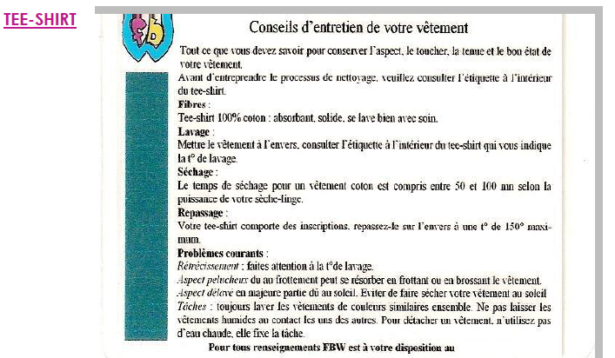

Le coût de revient est la somme des charges fixes et des charges variables.

Vous allez calculer pour chaque produit le coût direct de production : 1 séance.

Coût direct de production = coût de main d’œuvre + coût de matière.
………………………….= 0 euro + …………….
Produit | Photos | Main d’oeuvre | Matière première | Coût de production
N°1 :…………

Note | Appréciation :

Travail demandé : Reproduire et compléter le tableau suivant :Attention, demander à Madame TOCCO les fournitures et renseignements.

Tableau de suivi du stock des matières

Complétez ce tableau : il faut un tableau par matière.

Nom de la matière ou marchandise : …………………………………….
Unité de mesure (ex : m, g, kg, mm…) : ………………….......................

Date | Matière | Stock début de séance | Entrées  (Nombre) | Valeur | Sorties  (Nombre) | Stock en fin de séance  (Nombre)

Tableau de suivi de production

Stock final = Stock initial + Fabrication – Rebuts – Remises au service commercial.

Le stock final d’une séance est le stock initial de la séance suivante.

En fin de période, il faudra communiquer le nombre de produits en stocks et le nombre de produits fabriqués au cours de la période au service financier pour établir le bilan de fin de période.

Complétez ce tableau :

Date | Stock initial | Fabrication de la séance | Produits remis au commercial | Rebuts | Stock final

Note | Appréciation :

Travail demandé : télécharger

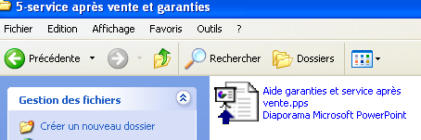

Rédiger les conditions générales des ventes. Durée 1 séance.

Note | Appréciation :

